FORMAÇÃO ESTÉTICA DE PROFESSORES E ESTUDANTES DE ARTES VISUAIS: EM FOCO UM PERCURSO DE CRIAÇÃO COM PERFORMANCE ART

José Inacio Sperber
Carla Carvalho

Eixo Temático: Linguagens e Artes

Figura 1 – Registro da Performance art “Cartas a um Armário” (2019)
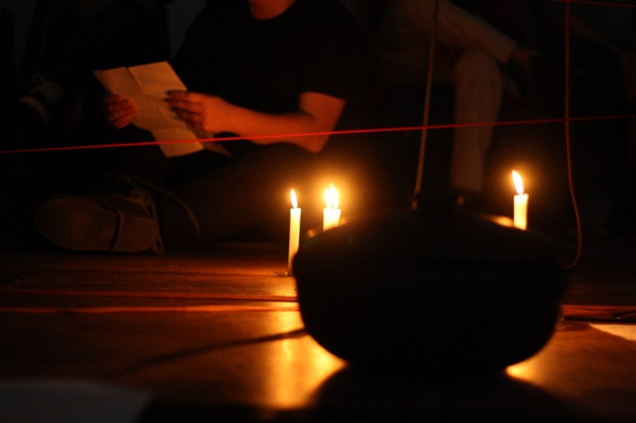
Fonte: Vicente Adratt (2019)

Iniciamos a escrita deste resumo com um registro fotográfico da Performance art “Cartas a um Armário” (2019), objeto desta investigação, que nos desloca a pensar os sentidos atribuídos a esta performance por estudantes e professores no curso de licenciatura em artes visuais da FURB. Esta pesquisa está vinculada à Linha de Linguagens, Arte e Educação e ao Grupo de Pesquisa Arte e Estética na Educação (GPAEE) do Programa de Pós-Graduação em Educação (PPGE) da FURB – Universidade Regional de Blumenau. Após a apresentação da performance no componente curricular, outras três apresentações foram realizadas. A cada nova apresentação outras pessoas se convidavam a participar, nesse sentido o número de performers foi se alterando a cada nova apresentação, na medida em que novas pessoas entravam e outras saíam. Estes movimentos podem ser vistos na Figura 2, que apresenta os espaços que a performance percorreu, o número de artistas e o período em que ocorreram.
Figura 2 – Apresentações da Performance art “Cartas a um Armário” (2019)
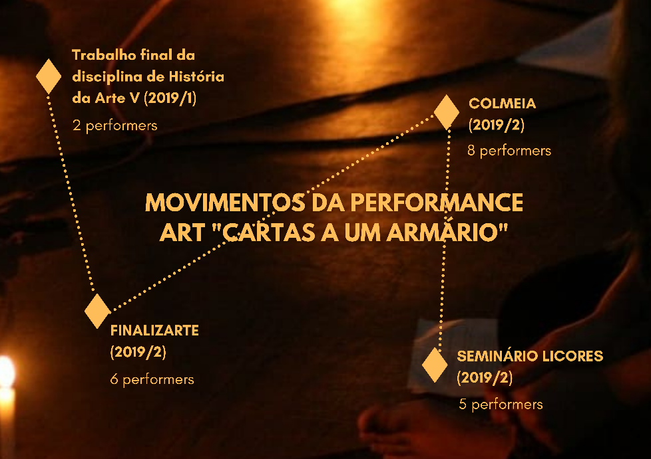
Fonte: Elaborado pelos autores

As cartas escritas e lidas pelos performers durante a apresentação traziam em seu conteúdo experiências da vida de cada sujeito, que haviam sido provocados a escrever memórias e lembranças que marcavam seus corpos a partir das suas constituições identitárias, recortadas socialmente (mulher, negro(a), LGBT, pessoa com deficiência etc.), essa característica é marcada como uma das tendências de criação da arte contemporânea (CANTON, 2009) evidenciando as tensões nas esferas políticas e micropolíticas da vida. A partir do contexto apresentado, elencamos como pergunta de pesquisa: Quais sentidos são atribuídos a performance art “Cartas a um armário” (2019) por professores de arte e estudantes de uma licenciatura em Artes Visuais? A partir desta questão, temos por objetivo geral: compreender os sentidos atribuídos à performance art “Cartas a um armário” (2019) por professores de arte e estudantes de uma licenciatura em Artes Visuais. Para atingir este objetivo, organizamos os seguintes objetivos específicos: i) tensionar a concepção de ciências humanas e de performance art em perspectiva dialógica; ii) identificar as vozes presentes nas cartas da performance art "cartas a um armário" (2019) e iii) perceber os sentidos atribuídos por professores de Arte e estudantes de Artes Visuais a performance art "Cartas a um armário" (2019). As escolhas metodológicas que fazemos para esta investigação a constituem como uma pesquisa qualitativa (BOGDAN e BIKLEN, 1994). Ainda, destacamos que o uso de um percurso de criação em arte para discutir questões acerca da educação caracteriza esta pesquisa como uma PEBA – Pesquisa Educacional Baseada em Arte (CARVALHO; IMMIANOVSKY, 2017). Temos como dados as cartas da performance (coletadas em 2019 pelos pesquisadores) e a realização de um grupo de interlocução (FERREIRA, L. S. et al.) para aprofundamento das questões que constituem os sentidos produzidos pelos sujeitos no percurso de realização da performance art (este segundo movimento ainda será realizado). A base epistemológica desta pesquisa é a produção teórica na perspectiva histórico-cultural, de forma mais específica, com a obra de Bakhtin e o Círculo, que compreendem o sujeito como situado num determinado tempo histórico, marcado pela ideologia e pelas questões sociais e culturais que constituem este tempo. Seguindo esta perspectiva, o método de análise dos dados que utilizaremos parte da análise dialógica do discurso (ADD), de Bakhtin e o Círculo. De forma mais específica, utilizamos dos escritos de Brait (2013) para analisar os enunciados verbo-visuais que constituem o corpus da pesquisa. A partir da perspectiva bakhtiniana tensionamos o movimento da performance art aqui estudada como um movimento dialógico (VOLOCHINOV [BAKHTIN], 2006) base do pensamento de Bakhtin e o círculo e como um ato responsivo (BAKHTIN, 2017), que demarca nosso lugar de responsividade em relação ao outro e ao contexto no qual estamos inseridos e agimos. Como considerações, evidenciamos que as cartas nos apresentam sujeitos com existências singulares, com uma presença única diante do mundo, e ao mesmo tempo, este coletivo é marcado por recortes identitários que nos apresentam aproximações entre as vivências apresentadas por estes sujeitos em suas cartas: como a homofobia e a transfobia, violências que marcam a existência de corpos LGBT; o machismo e a misoginia, evidenciados pelo recorte do gênero feminino presente no coletivo e atos de violência como o abuso sexual. Ainda, os contextos apresentados nas cartas nos mostram que a convivência familiar, os espaços religiosos e a sociedade, de modo geral, são ainda espaços que reproduzem estas violências e causam tensões e inseguranças para a existência destes sujeitos. O próximo passo da investigação é aprofundar como as marcas destas vivências, na relação com o movimento de criação com arte, por meio da performance art, marcam nos sujeitos os sentidos que estes atribuem a este percurso em suas vidas, na formação crítica, estética, política e pessoal de cada um(a).

Palavras-chave: Arte Contemporânea. Formação Estética. Performance Art. Política. Perspectiva Dialógica.

Referências

BAKHTIN, Mikhail Mikhailovich; VOLOSHINOV, Valentin Nikoláievitch. Marxismo e filosofia da linguagem. Tradução de Michel Lahud e Yara Frateschi Vieira. 12. ed. São Paulo: HUCITEC, 2006.

BAKHTIN, Mikhail Mikhailovich. Para uma filosofia do ato responsável. 3. ed. São Carlos: Pedro e João Editores, 2017. 160 p.

BOGDAN, Roberto C.; BIKLEN, Sari Knopp. Investigação qualitativa em educação. Porto: Porto Editora, 1991.

BRAIT, Beth. Olhar e ler: verbo-visualidade em perspectiva dialógica. Bakhtiniana. Revista de Estudos do Discurso, São Paulo, 8 (2): 43-66, Jul./Dez. 2013.

CANTON, Katia. Da política às micropolíticas. Temas da Arte Contemporânea. São Paulo: WMF Martins Fontes, 2009a. 69 p, il.

CARVALHO, Carla; IMMIANOVSKY, Charles. PEBA: a arte e a pesquisa em educação. Revista Reflexão e Ação, Santa Cruz do Sul, ano 17, v. 25, n. 3, p. 221-236, 2017.

FERREIRA, Liliana Soares. et al. Grupos de interlocução como técnica de produção e sistematização na pesquisa em educação. Revista Diálogo Educacional, [S.L.], v. 14, n. 41, p. 191-209, 12 jul. 2014. Pontifícia Universidade Católica do Paraná - PUCPR. http://dx.doi.org/10.7213/dialogo.educ.14.041.ds09. Disponível em: https://periodicos.pucpr.br/dialogoeducacional/article/view/2329. Acesso em: 05 abr. 2022.

Mestrando no Programa de Pós-Graduação em Educação (PPGE) da Universidade Regional de Blumenau (FURB). E-mail: jsperber@furb.br
Doutora em Educação. Professora Programa de Pós-Graduação em Educação (PPGE) e no Departamento de Artes da Universidade Regional de Blumenau (FURB). E-mail: carcarvalho@furb.br Agência de Fomento: CAPES

